NARRATIVA DEL PROYECTO

Sistema de Gestión
de Negocios
Definición de temática, alcance funcional y modelo de datos inicial
El objetivo de esta entrega previa es definir la temática, el alcance funcional y el modelo de datos inicial del Proyecto Integrador Final. Esta instancia permitirá validar que la propuesta cumpla con la complejidad técnica requerida antes de comenzar la etapa intensiva de desarrollo.

1. Narrativa del Proyecto y Descripción del Problema

Datos del grupo
Apellido y nombre | Email
Redón, Esteban | esteban1.redon2@gmail.com

Título / nombre del proyecto y temática elegida
Sistema de Gestión de Negocios. La temática corresponde a la gestión administrativa y operativa de un comercio con una o más sucursales, incluyendo la administración de productos, categorías, existencias y ventas.

Descripción de la problemática
Los comercios que trabajan con distintas sucursales necesitan mantener organizada y actualizada la información de sus productos, el inventario disponible en cada local y las operaciones de venta realizadas por sus empleados. Cuando estos procesos se administran mediante registros manuales, planillas aisladas o herramientas que no comparten información, pueden aparecer inconsistencias en las cantidades disponibles, dificultades para consultar el historial de ventas y falta de control sobre las operaciones de cada sucursal. También se vuelve más complejo determinar qué usuario realizó una venta y qué productos fueron incluidos.

Propuesta de solución
Se propone desarrollar una aplicación web centralizada que permita administrar la información operativa del negocio desde una única plataforma. El sistema contará con usuarios y roles para controlar el acceso, sucursales, categorías y productos. Cada producto podrá mantener existencias independientes por sucursal, lo que permitirá consultar y controlar el inventario de cada local.
El módulo de ventas permitirá registrar operaciones asociadas a una sucursal y al usuario que las realiza, incorporando uno o varios productos mediante sus respectivos detalles. Al confirmar una venta, el sistema verificará que exista stock suficiente y actualizará las cantidades disponibles. Cada detalle conservará el precio unitario aplicado al momento de la operación, de modo que el historial no se vea alterado ante futuros cambios de precio.
La solución se desarrollará como una aplicación web con backend en ASP.NET Core .NET 8, Entity Framework Core y MySQL, y un frontend en Angular. La API centralizará las validaciones y reglas de negocio, mientras que la interfaz permitirá a los usuarios operar el sistema desde un navegador. La autenticación se realizará mediante tokens JWT y los permisos se controlarán según el rol del usuario.

Alcance funcional inicial
- Autenticación de usuarios y control de acceso según roles.
- Administración de sucursales, categorías y productos.
- Registro y consulta de existencias por producto y sucursal.
- Registro de ventas con sus respectivos detalles.
- Validación de disponibilidad y actualización del stock al confirmar una venta.
- Asociación de cada venta con el usuario y la sucursal correspondientes.
- Conservación del precio histórico de cada producto vendido.

2. Modelo de Datos y Diagrama Entidad-Relación (DER)
El modelo preliminar se organiza en siete entidades principales. Las claves primarias identifican cada registro y las claves foráneas permiten relacionar la información entre sucursales, usuarios, productos, existencias y ventas.

Diagrama de clases / modelo de datos
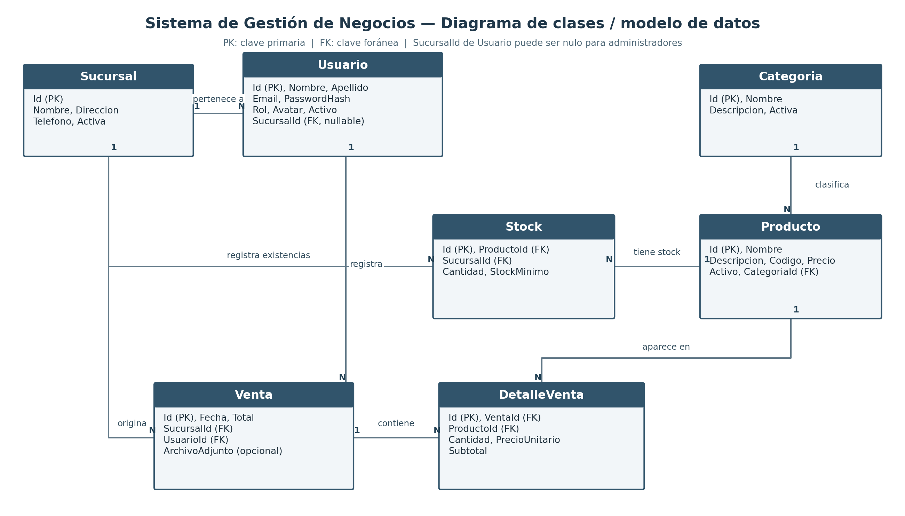

Listado y descripción de entidades
Entidad | Descripción
Usuario | Representa a las personas que utilizan el sistema. Almacena datos personales, email, hash de contraseña, rol, estado y, cuando corresponde, la sucursal a la que pertenece. El usuario administrador puede no estar asociado a una sucursal.
Sucursal | Representa cada local o unidad operativa del negocio. Contiene nombre, dirección, teléfono y estado de actividad.
Categoria | Permite clasificar los productos para facilitar su organización y consulta. Incluye nombre, descripción y estado.
Producto | Almacena los datos generales de cada artículo comercializado: nombre, descripción, código, precio, estado y categoría.
Stock | Registra la cantidad disponible y el stock mínimo de un producto en una sucursal determinada. Vincula Producto y Sucursal; no debe existir más de un registro para la misma combinación.
Venta | Representa una operación comercial. Registra fecha, total, sucursal, usuario responsable y, opcionalmente, la referencia a un archivo adjunto.
DetalleVenta | Representa cada producto incluido en una venta. Registra cantidad, precio unitario aplicado y subtotal, conservando el precio histórico de la operación.

Descripción de relaciones
- Sucursal – Usuario (1:N): una sucursal puede tener varios usuarios asociados; cada usuario operativo pertenece a una sucursal. La asociación puede ser nula para usuarios administradores.
- Sucursal – Stock (1:N): una sucursal mantiene múltiples registros de stock, uno por cada producto que comercializa.
- Sucursal – Venta (1:N): una sucursal puede registrar muchas ventas; cada venta queda asociada a la sucursal donde se realizó.
- Categoria – Producto (1:N): una categoría agrupa varios productos y cada producto pertenece a una categoría.
- Producto – Stock (1:N): un producto puede tener existencias registradas en distintas sucursales. Stock resuelve esta relación y permite guardar cantidades independientes.
- Usuario – Venta (1:N): un usuario puede registrar múltiples ventas; cada venta identifica al usuario responsable.
- Venta – DetalleVenta (1:N): una venta contiene uno o varios detalles, que representan los productos y cantidades vendidos.
- Producto – DetalleVenta (1:N): un producto puede aparecer en muchos detalles de venta, conservando en cada uno la cantidad y el precio aplicado.

Reglas de negocio relevantes para el modelo
- La combinación Producto–Sucursal es única en Stock, evitando duplicar el inventario de un mismo producto dentro de una sucursal.
- El stock no puede quedar en valores negativos.
- Una venta debe contener al menos un detalle.
- No se puede confirmar una venta si no existe disponibilidad suficiente de los productos solicitados.
- Al confirmar una venta, se descuenta del stock la cantidad correspondiente.
- El precio unitario se conserva en DetalleVenta para mantener el historial de precios de las operaciones.

